B&R investuje do otevřených řešení
Jednodušší integrace modulárních a bezpečnostních zařízení externích výrobců
Pomocí sběrnice POWERLINK lze do systémů společnosti B&R snadno integrovat velké množství zařízení externích výrobců. Nyní to platí také pro komponenty funkční bezpečnosti s rozhraním openSAFETY a pro modulární zařízení.
Funkční bezpečnost nezávislá na výrobci
Výrobci strojů a zařízení často kombinují komponenty funkční bezpečnosti různých výrobců do jednoho bezpečnostního řešení. Díky automatizačnímu softwaru Automation Studio lze každé zařízení openSAFETY plně integrovat a konfigurovat prostřednictvím souboru popisu zařízení. Společnost B&R tak nabízí i v oblasti funkční bezpečnosti optimální integraci zařízení externích výrobců, a to například bezpečných světelných mříží, snímačů úhlové polohy, laserových skenerů nebo pohonů.
To platí také pro modulární zařízení. Tato zařízení lze propojit a nakonfigurovat pomocí grafického rozhraní vývojového nástroje Automation Studio. Tím se zvýší přehlednost a umožní se efektivní uvedení celého systému do provozu.
Automatické přizpůsobení firmwaru
Dalším milníkem pro usnadnění obsluhy je rozšíření osvědčené funkce řízení firmwaru společnosti B&R. Tato funkce je nyní k dispozici také pro všechna zařízení POWERLINK a openSAFETY externích výrobců. Všechna zařízení se při rozběhu automaticky aktualizují na požadovaný stav firmwaru. Kromě automatického upgradu firmwaru je možný v případě potřeby také jeho downgrade.

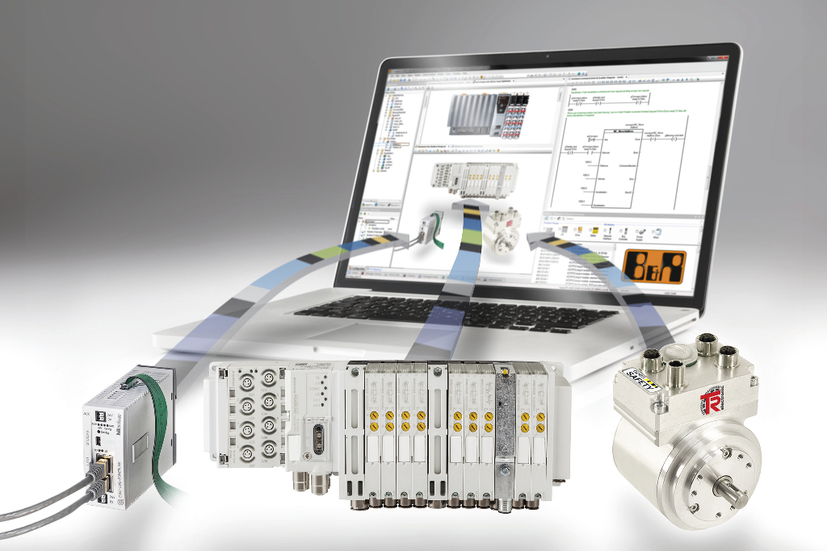
Pomocí sběrnice POWERLINK lze do systémů společnosti B&R snadno integrovat velké množství zařízení externích výrobců.

O B&R
B&R je inovativní společnost zabývající se automatizací se sídlem v Rakousku a sítí poboček po celém světě. Jako celosvětový lídr v oblasti průmyslové automatizace, B&R nabízí nejmodernější technologii s cílem poskytnout zákazníkům prakticky v každém odvětví kompletní řešení pro automatizaci strojů a procesů, řízení pohybu, HMI a integrovanou funkční bezpečnost. B&R neustále definuje trendy v oblasti průmyslové automatizace díky použití komunikačních standardů, jako je POWERLINK a openSAFETY, stejně jako mocného vývojového prostředí Automation Studio. Inovativní duch, který udržuje B&R v čele průmyslové automatizace je řízen závazkem ke zjednodušení procesů a překonáváním očekávání zákazníků.
Více informací najdete na www.br-automation.com

